 | Министерство науки и высшего образования Российской Федерации  Федеральное государственное бюджетное образовательное учреждение  высшего образования  «Московский государственный технический университет  имени Н.Э. Баумана  (национальный исследовательский университет)»  (МГТУ им. Н.Э. Баумана)

ФАКУЛЬТЕТ Информатика и системы управления
КАФЕДРА Программное обеспечение ЭВМ и информационные технологии

ОТЧЁТ ПО ЛАБОРАТОРНОЙ РАБОТЕ №6
Деревья, хеш –таблицы

Название предмета: Типы и структуры данных
Студент: Мицевич Максим Дмитриевич
Группа: ИУ7-31Б

2020г.

- Описание условия задачи
В текстовом файле содержатся целые числа. Построить ДДПиз чисел файла. Вывести его на экран в виде дерева. Сбалансировать полученное дерево и вывести его на экран. Построить хеш-таблицу из чисел файла. Использовать закрытое хеширование для устранения коллизий. Осуществить добавление введенного целого числа,если его там нет, в ДДП, в сбалансированноедерево, в хеш-таблицуи в файл.Сравнить время добавления, объем памяти и количество сравнений при использовании различных(4-х)структур данных. Если количество сравнений в хеш-таблице больше указанного(вводить),то произвести реструктуризацию таблицы, выбрав другую функцию.

- Техническое задание
- Описание исходных данных
Программа ожидает выбор от пользователя одного из пунктов меню:
1 – работа с файлом
2- работа с бинарным деревом
3 – работа с АВЛ деревом
4 – работа с хеш-таблицей
5 – вывод информации об эффективности алгоритмов
Возможные способы обработки структур данных, описанных выше:
1 – добавление элемента
2 – поиск элемента
3 – удаление элемента
4 - печать
- Описание результата программы
Результатом работы программы могут являться (в зависимости от введённого действия):
- Двоичное дерево (его графическая интерпретация)
- Сбалансированное двоичное дерево (его графическая интерпретация)
- Хеш-таблица
- Вывод содержимого файла
- Статистика по времени выполнения операциям добавления и поиска числа в разных структурах данных с разным содержимым числа .
Формат вывода:
- Вывод дерева
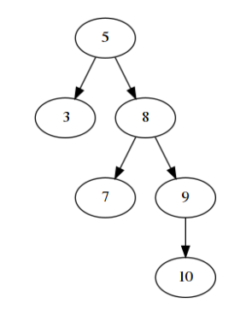

- Вывод сбалансированного дерева
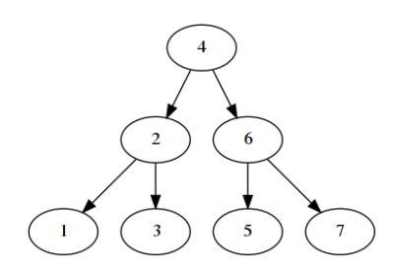

- Хеш-таблица (например, из 10 элементов и при размере таблицы 5)
<func_const>
| index | data | type |
| 0 | <data> | <type> |
…………………………
Возможные типы элемента:
-1 – элемент удален
0 – пустой элемент
1 – элемент используется
- Статистика выводится в виде таблиц.
| struct type | time add | time search | avg comparisons | memory |

- Описание задачи, реализуемой программой
Программа выполняет опреации добавления, поиска, удаления элемента в структуру данных и печать этой структры. Также возможна оценка эффективности алгоритмов добавления и поиска элемента в этих структурах.
- Способ обращения к программе
Способ обращения к программе - консольный. Дальнейшие инструкции будут выведены после запуска.
- Описание возможных аварийных ситуаций и ошибок пользователя
- ошибка ввода действия;
- неправильный ввод какого-либо параметра
- переполнение хеш-таблицы
- отказ операционной системы выделить запрашиваемую память;
Во всех указанных случаях программа сообщит об ошибке
- Описание внутренних структур данных
В программе есть 3 основных структуры данных:
- Двоичное дерево поиска
Описание на языке C узла дерева выглядит таким образом:
typedef struct node node_t;
struct node
{
elem_t data;
node_t *left;
node_t *right;
};

Поле data отвечает за хранение ключа
left и right – указатели на левого и правого потомков

- Сбалансированное двоичное дерево (АВЛ-дерево)
Описание на языке C выглядит таким образом:

typedef struct balance_node balance_node_t;
struct balance_node
{
elem_t data;
unsigned char height;
balance_node_t *right;
balance_node_t *left;
}
Поле data отвечает за хранение ключа
height – высота дерева
right и left – указатели на правого и левого потомков

- Хеш-таблица
Описание таблицы на языке C выглядит таким образом:
typedef struct hash_table hash_table_t;
typedef size_t (* hash_func_type_t)(elem_t *elem, hash_table_t *table);
struct hash_table {
list_t *data;
size_t size;
double mul_const;
hash_func_type_t hash_func_type;
double av_conflicts;
xor_rands_t xor_rands;
};
Вспомогательной структурой данных является односвязный список. Описание узла на языке C выглядит следующим образом:
typedef struct
{
node_t *head;
size_t count;
} list_t;
typedef struct node node_t;
struct node
{
void *data;
node_t *next;
};
Структура хеш-таблицы состоит из ее размера, массива указателей на головы односвязных списков и данных, необходимых для определения хеш-функции. Тип хеширования, который реализуется данной хеш-таблицей – открытый (устранение коллизий с помощью метода цепочек: если для нескольких различных значений ключа возвращается одинаковое значение хеш- функции, то по этому адресу находится указатель на связанный список, который содержит все значения. Поиск в этом списке осуществляется простым перебором).

- Описание алгоритма

1. ДДП и АВЛ-дерево
Вставка
Рекурсивный алгоритм:
- Если на текущем шаге указатель на узел дерева пуст, то мы нашли место вставки, а значит можем создать новый узел и присвоить ему значение данных, переданных для вставки, а затем вернуть этот узел.
- Если указатель на узел дерева не пуст, то сравним значение в этом узле с переданными данными: если значение узла больше, то продолжим поиск места вставки в левом поддереве, иначе в правом (случай равенства зависит от конкретной реализации, например, можно не включать узел, если такой уже есть).
- Возврат текущего узла дерева (с изменённым левым или правым потомком). При реализации сбалансированного дерева перед возвратом необходимо применить функцию балансировки к данному узлу.

Поиск
Рекурсивный алгоритм:
- Если указатель на текущий узел равен нулевому, то выполняем выход из функции (искомый элемент найти не удалось)
- Если значение текущего узла равно требуемому элементу, то выполняем выход из функции (требуемый элемент найден)
- Если значение ключа текущего узла больше искомог, то запускаем алгоритм из левого потомка, иначе – из правого.

Удаление
Рекурсивный алгоритм:
- Выполняем поиск требуемого элемента. Если элемент не найден, то выполняем выход из функции (удалять нечего). Если элемент найден, то возможны разные варианты дальнейшего развитияю
- Если найденный элемент находится в листе, то указатели на этот узел присваиваем ноль и очищаем под ним память
- Если у найденного узла только один поток, то указателю на найденный узел присваиваем значение его потомка и очищаем память под узлом.
- Если у найденного узла два потомка, то заменяем значение его ключа либо на наибольший элемент в левом поддереве, либо на наименьший в правом, а сам узел с наибольшим (наименьшим) элементом удаляем. Данный элемент будет находиться в листе, поэтому удаление происходит согласно пункту 2.
- В случае АВЛ дерева, требуется балансировка узлов после выхода из рекурсии.

Балансировка узла
Относительно АВЛ-дерева балансировкой вершины называется операция, которая в случае разницы высот левого и правого поддеревьев = 2, изменяет связи предок-потомок в поддереве данной вершины так, что разница становится <= 1, иначе ничего не меняет. Указанный результат получается вращениями поддерева данной вершины. Используются 4 типа вращений:
Малое левое вращение
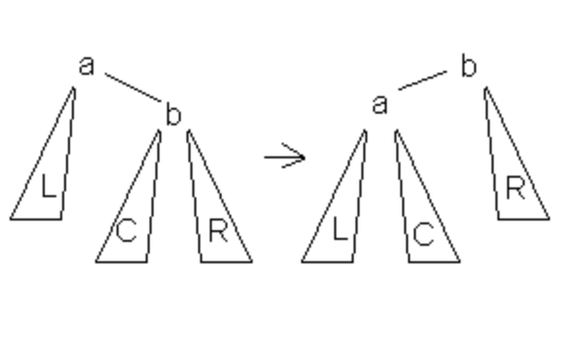
Данное вращение используется тогда, когда (высота b-поддерева — высота L) = 2 и высота c-поддерева <= высота R.

Большое левое вращение
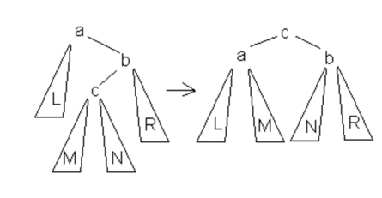
Данное вращение используется тогда, когда (высота b-поддерева — высота L) = 2 и высота c-поддерева > высота R.

Малое правое вращение
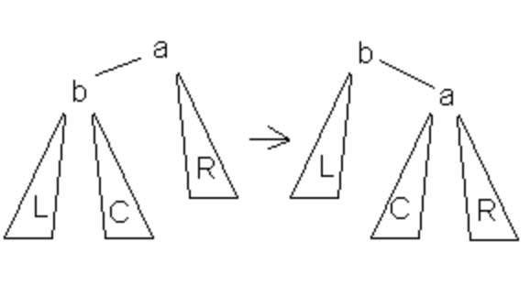
Данное вращение используется тогда, когда (высота b-поддерева — высота R) = 2 и высота С <= высота L.

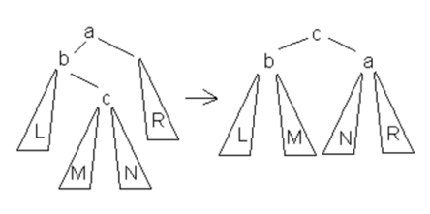
Большое правое вращение
Данное вращение используется тогда, когда (высота b-поддерева — высота R) = 2 и высота c-поддерева > высота L.
Балансировка реализуется с помощью переприсвоения указателей.
Оценка по времени
АВЛ-дерево
Для больших N имеет место оценка высоты дерева 1.04*log2(N). Высота дерева влияет на количество сравнений при поиске (удалении, вставке), а значит и на время выполнения.
ДДП
Эта структура данных имеет оценку от O(log2N) до O(n). Оценка зависит от порядка, в котором поступали элементы при добавлении: если поступили отсортированные данные, то дерево превращается в лево/правостороннее дерево, то есть односвязный список, в котором поиск (удаление/добавление) осуществляется в худшем случае за O(n).
Оценка по памяти
Поскольку выбрана реализация дерева на списочной структуре, то объём памяти будет пропорционален количеству элементов (узлов) в дереве. Каждый узел сбалансированного дерева в отличие от обычного содержит дополнительно высоту узла, а значит АВЛ-дерево при такой реализации всегда проиграет несбалансированному.
- Хеш-таблица
Вставка
- вычисляется значение хеш-функции для требуемого ключа
- если ячейка с полученным индексом пустая или удаленная, то в нее вставляется элемент и меняется статус ячейки на “используемая”
- если нет, то просматривается следующая ячейка, до тех пор, пока мы не найдем требуемую или не вернемся к изначальной
- если мы вернулись к изначальной, то таблица переполнена

Поиск
- вычисляется хеш-функция для требуемого ключа
- если текущая ячейка используется и значение ее ключа равно требуемому, то выполняется возврат из фукнции (элемент найден)
- если нет, то идем по следующим ячейкам, пока не встретим пустую или не вернемся к исходной
- если мы нашли пустую или вернулись к исходной, то выходим из функции (элемент не найден)

Удаление
- Выполняется поиск элемента
- Если он найден, то его ячейке присваивается статус удаленной

Оценка по времени
Вставка
Вставка происходит с сложностью в промежутке от О(1) до О(N) в зависимости от количества коллизий.
Удаление
Сложность удаление аналогична сложности вставки.

Оценка по памяти
Количество занимаемой таблицей памяти зависит не от количества элементов в таблице, а от количества элементов, под которые выделена память. То есть если в таблице много свободных ячеек, то память рассходуется неэффективно.

Проверка выводов экспериментально
Количество элементов в файле = 1000, элементы выбираются случайным образом. В среднем получаются такие результаты:
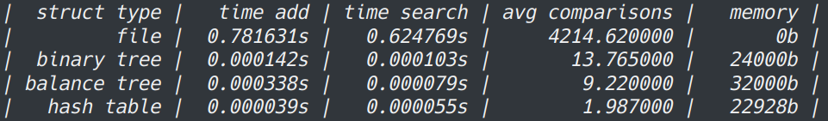
Время работы с файлом ожидаемо оказалось хуже по сравнению со всеми остальными. Это связано с тем, что при работе с файлом постоянно происходит обращение к внешнему ресурусу. Время добавления элемента в хэш-таблицу лучше времени добавления в деревья, так как деревья основаны на списках и при добавлении элемента происходит выделение памяти, в то время как память под таблицу выделяется заранее. Время добавления в АВЛ-дерево больше, чем в обычное, так как после добавления элемента нередко происходит балансировка дерева. Касательно времени поиска, лучшее время показала хэш-таблица, так как хэш-функция и размер таблицы подбирались под входные данные изначально и средняя сложность поиска оказалась О(1). Время поиска в сбалансированном дереве ожидаемо меньше времени поиска в обычном дереве. По памяти лучше всего себя показала хэш-таблица, так как память требуемая под 1 элемент у нее меньше, чем у деревьев.

Теперь посмотрим, что произойдет, если поступят отсортированные данные. Количество элементов = 1000. Результаты в среднем:
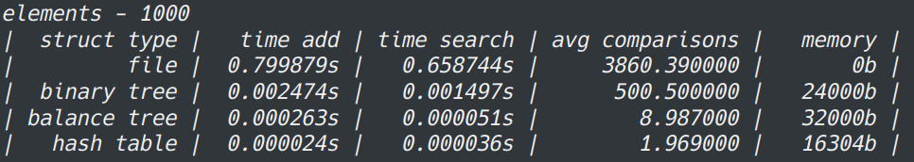
Видим, что ДДП резко проиграло по времени в среднем сбалансированному дереву (в 30 раз) и хеш-таблице (в 40 раз). А хеш-таблица и сбалансированное дерево вне зависимости от данных сохранили результаты по времени и памяти.
Итог
Мы экспериментально подтвердили сделанные ранее оценки.
- Выводы по проделанной работе
Если входные данные заранее известны, то самой эффективной структурой будет хэш-таблица, так как есть возможность заранее подобрать правильную хэш-функцию и размер таблицы (в таком случае сложность поиска будет О(1)). Если входные данные заранее не известны, то в таблице может возникнуть много коллизий, что приведет к снижению ее эффективности. В таком случае, нужно будет реструктизировать таблицу, что может занять не мало времени. Возможно, если входные данные заранее не известны, то эффективнее будет использовать АВЛ-дерево. Оно проиграет хэш-таблице по памяти, но при определенном раскаладе может дать выгрышь по времени.

- Ответы на вопросы
- Что такое дерево?
Дерево – это нелинейная структура данных, используемая для представления иерархических связей, имеющих отношение «один ко многим».
- Как выделяется память под представление деревьев?
Если дерево имеет списочную структуру, то память выделяется под каждый узел отдельно, а если дерево представлено массивом, то один раз на какой-то фиксированный размер.
- Какие стандартные операции возможны над деревьями?
Обход вершин, поиск по дереву, включение узла в дерево, удаление узла.
- Что такое дерево двоичного поиска?
Дерево двоичного поиска – это такое дерево, в котором все левые потомки моложе предка, а все правые – старше.
- Чем отличается идеально сбалансированное дерево от АВЛ дерева?
ИДС - дерево, у которого количество вершин в левом и правом поддеревьях отличается не более, чем на 1.
АВЛ деревo - двоичное дерево, у которого высота двух поддеревьев каждого узла дерева отличается не более чем на 1.
- Чем отличается поиск в АВЛ-дереве от поиска в дереве двоичного поиска?
Из-за условия балансировки средняя длина поиска в АВЛ-дереве меньше, чем в ДДП.
- Что такое хеш-таблица, каков принцип ее построения?
Это структура данных, в основе которой лежит массив, но индекс, по которому располагается элемент, зависит непосредственно от значения элемента. Функция, которая реализует отображение из множества значений элементов в множество индексов называется хеш-функцией.
- Что такое коллизии? Каковы методы их устранения.
Коллизия - ситуация, когда разным ключам (ключ вычисляется из значения элемента) соответствует одно значение хеш-функции. Для устранения или минимизации числа коллизий можно попробовать подобрать другую хеш-функцию. Если коллизия всё же возникла, то используется открытое или закрытое хеширование: при открытом для каждого индекса выстраивается цепочка из элементов, ключ которых соответствует данному индексу (то есть элементы помещаются в список, а указатель на голову хранится в хеш-таблице); при закрытом - если ячейка с вычисленным индексом занята, то просматриваются следующие записи таблицы по порядку (с шагом 1), до тех пор, пока не будет найден ключ или пустая позиция в таблице. При этом, если индекс следующего просматриваемого элемента определяется добавлением какого-то постоянного шага (от 1 до n), то данный способ разрешения коллизий называется линейной адресацией, существует также квадратичная адресация, при которой для вычисления шага применяется формула: h=h+a^2,
где a – это номер попытки поиска ключа.
- В каком случае поиск в хеш-таблицах становится неэффективен?
При большом количестве коллизий (в частности, когда количество элементов меньше размера таблицы)
- Эффективность поиска в АВЛ деревьях, в дереве двоичного поиска и в хеш-таблицах
См. «Описание алгоритма»

